###### Tarea N.-1

|  |  |  |
| --- | --- | --- |
| **Carrera:**  TECNOLOGÍA SUPERIOR EN CONSTRUCCIÓN | **Periodo:** | **Fecha Envío:** |
| **Asignatura:**  TOPOGRAFIA | **Ciclo:**  Cuarto | **Fecha Entrega:** |
| **Docente:**  Ing. Adrián Guamán Sánchez, Msg. | **Cohorte:** | **N° Horas:** |
| **NOMBRE DEL ESTUDIANTE:** | | |

* 1. **Tema:** Introducción a la topografía
  2. **Subtema:** Mediciones

1. **Instrucciones**

Resolución de ejercicios

1. Calcule la distancia horizontal para cada uno de los valores de la siguiente tabla. 1 pts (0.25 x cada respuesta correcta)

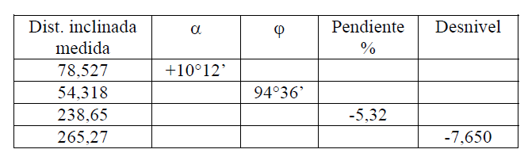

1. Para cada una de las condiciones de la siguiente tabla, calcule la distancia inclinada que debe ser medida en campo para replantear la distancia horizontal. 1.5 pts (0.25 x cada respuesta correcta)

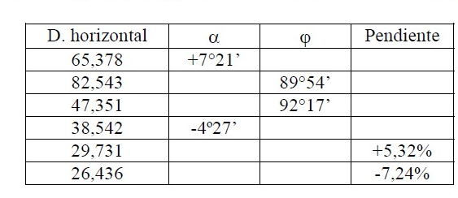

1. En la siguiente tabla se reproducen una serie de distancias tomadas en campo en condiciones normales, con una cinta nominal de 30 m. Si después de calibrar la cinta bajo las mismas condiciones normales ésta resultó con una longitud de 30,008 m, calcule los valores corregidos para cada una de las mediciones. 1 pts (0.25 x cada respuesta correcta)



1. Las distancias mostradas en la siguiente tabla fueron tomadas con una cinta de 50 m con las siguientes condiciones estándar

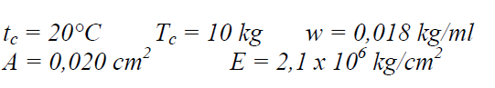

En todas las mediciones la cinta fue soportada sólo en sus extremos. Calcule la distancia corregida para cada una de las medidas. 1 pts (0.25 x cada respuesta correcta)

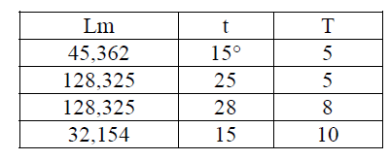

1. Calcule la distancia horizontal para cada uno de los datos en la siguiente tabla: 1 pts (0.25 x cada respuesta correcta)

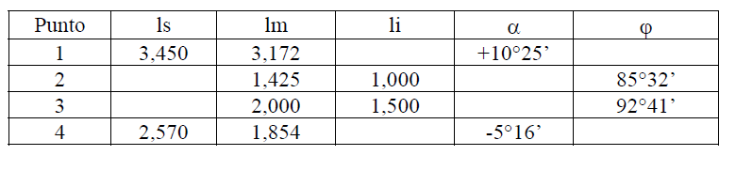

1. Calcule la distancia horizontal para cada uno de los datos en la siguiente tabla: 1.25 pts (0.25 x cada respuesta correcta)

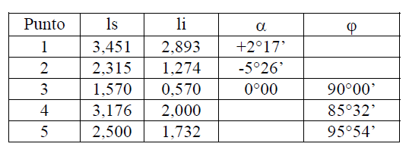

1. **Calificación**

*Se calificara sobre 10 puntos:

Cada ejercicio tiene su valoración, por cada respuesta correcta se calificará sobre 0.25, se considerara el procedimiento sobre 0.15 solo en caso que la respuesta sea errónea, el total de 6.75 se llevara con regla de 3 a su equivalente sobre 10 puntos.

1. **Indicaciones adicionales**

Presentar en PDF, la primera hoja será el formato de tarea y a continuación la resolución de ejercicios, resolución debe anexarse pdf del trabajo realizado a mano, y/o del uso de la hoja de cálculo.